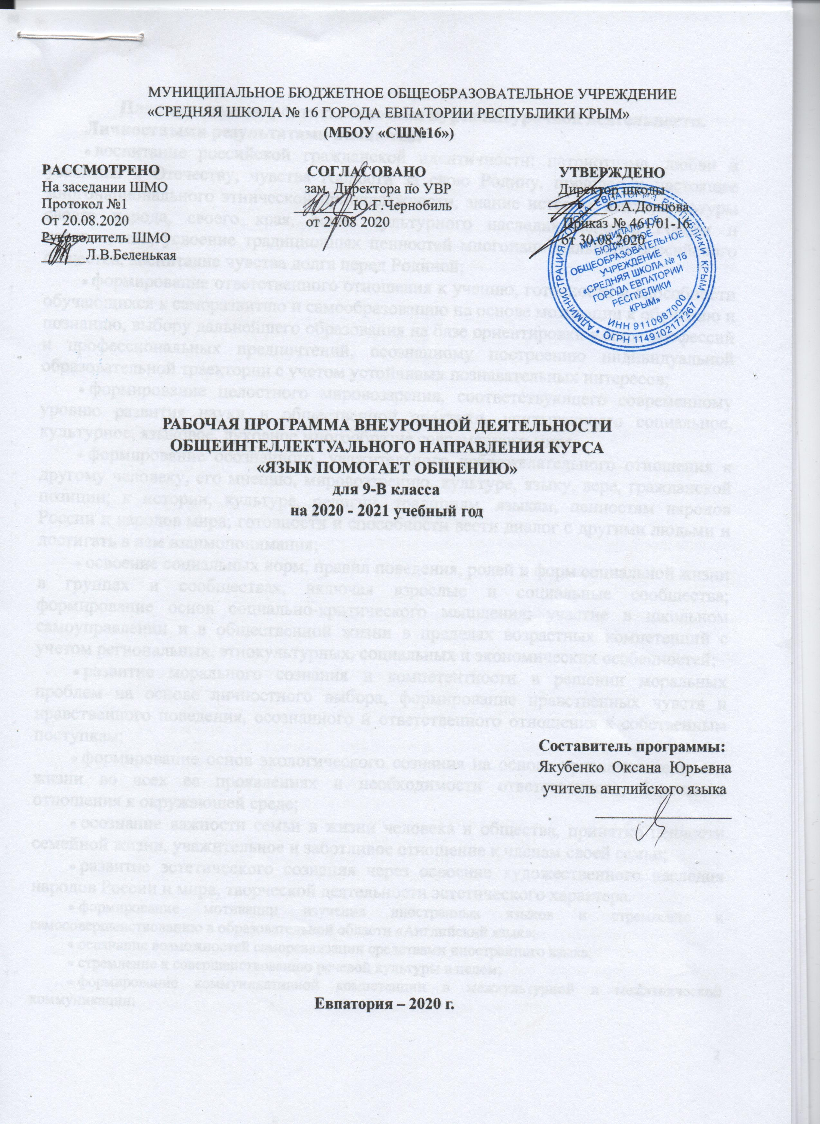
Образовательный стандарт
Федеральный государственный образовательный стандарт ООО, утвержденный приказом Минобразования РФ от 17.12.2010г № 1897 (с изменениями от 31.12.2015г № 1577)
Рабочая программа для 9-х классов составлена на основе авторской программы курса «Английский в фокусе, 5-9» (Spotlight) /В.Эванс, Дж.Дули, О. Подоляко, Ю.Ваулиной. --Москва, ExpressPublishing: изд.Просвещение. 2011г.
Английский в фокусе. Учебник. 9 класс:учеб. Для общеобразоват. Организаций с прил. на электрон. носителе: базовый уровень/[Ю.Е.Ваулина, Д.Дули, О.Е.Подоляко, В.Эванс] - М.: Express Publishing: Просвещение, 2012. - 216с.

Планируемые результаты освоения курса внеурочной деятельности.
Личностными результатами являются:
- воспитание российской гражданской идентичности: патриотизма, любви и уважения к Отечеству, чувства гордости за свою Родину, прошлое и настоящее многонационального этнической принадлежности, знание истории, языка, культуры своего народа, своего края, основ культурного наследия народов России и человечества; усвоение традиционных ценностей многонационального российского общества; воспитание чувства долга перед Родиной;
- формирование ответственного отношения к учению, готовности и способности обучающихся к саморазвитию и самообразованию на основе мотивации к обучению и познанию, выбору дальнейшего образования на базе ориентировки в мире профессий и профессиональных предпочтений, осознанному построению индивидуальной образовательной траектории с учетом устойчивых познавательных интересов;
- формирование целостного мировоззрения, соответствующего современному уровню развития науки и общественной практики, учитывающего социальное, культурное, языковое, духовное многообразие современного мира;
- формирование осознанного, уважительного доброжелательного отношения к другому человеку, его мнению, мировоззрению, культуре, языку, вере, гражданской позиции; к истории, культуре, религии, традициям, языкам, ценностям народов России и народов мира; готовности и способности вести диалог с другими людьми и достигать в нем взаимопонимания;
- освоение социальных норм, правил поведения, ролей и форм социальной жизни в группах и сообществах, включая взрослые и социальные сообщества; формирование основ социально-критического мышления; участие в школьном самоуправлении и в общественной жизни в пределах возрастных компетенций с учетом региональных, этнокультурных, социальных и экономических особенностей;
- развитие морального сознания и компетентности в решении моральных проблем на основе личностного выбора, формирование нравственных чувств и нравственного поведения, осознанного и ответственного отношения к собственным поступкам;
- формирование основ экологического сознания на основе признания ценности жизни во всех ее проявлениях и необходимости ответственного, бережного отношения к окружающей среде;
- осознание важности семьи в жизни человека и общества, принятие ценности семейной жизни, уважительное и заботливое отношение к членам своей семьи;
- развитие эстетического сознания через освоение художественного наследия народов России и мира, творческой деятельности эстетического характера.
- формирование мотивации изучения иностранных языков и стремление к самосовершенствованию в образовательной области «Английский язык»;
- осознание возможностей самореализации средствами иностранного языка;
- стремление к совершенствованию речевой культуры в целом;
- формирование коммуникативной компетенции в межкультурной и межэтнической коммуникации;
- развитие таких качеств, как воля, целеустремленность, креативность, инициативность, эмпатия, трудолюбие, дисциплинированность;
- формирование общекультурной этнической идентичности как составляющих гражданской идентичности личности;
- стремление к лучшему осознанию культуры своего народа и готовность содействовать ознакомлению с ней представителей других стран;
- готовность и способность обучающихся к саморазвитию, сформированность мотивации к обучению, познанию, выбору индивидуальной образовательной траектории, ценностно-смысловые установки обучающихся, отражающие их личностные позиции и социальные компетенции, сформированность основ гражданской идентичности.
Метапредметными результатами являются:
- целеполагание в учебной деятельности: умение самостоятельно ставить новые учебные познавательные задачи на основе развития познавательных мотивов и интересов;
- умение самостоятельно планировать альтернативные пути достижения целей, осознанно выбирать наиболее эффективные способы решения учебных и познавательных задач;
- умение осуществлять контроль по результату и по способу действия на уровне произвольного внимания и вносить необходимые коррективы;
- умение адекватно оценивать правильность или ошибочность выполнения учебной задачи, ее объективную трудность и собственные возможности ее решения;
- владение основами волевой саморегуляции в учебной и познавательной деятельности, готовность и способность противостоять трудностям и помехам;
- умение устанавливать причинно-следственные связи; строить логическое рассуждение, умозаключение (индуктивное, дедуктивное и по аналогии) и выводы;
- умение создавать, применять и преобразовывать знаково-символические средства, модели и схемы для решения учебных и познавательных задач;
- умение осуществлять контроль по результату и по способу действия на уровне произвольного внимания и вносить необходимые коррективы;
- умение адекватно оценивать правильность или ошибочность выполнения учебной задачи, ее объективную трудность и собственные возможности ее решения;
- владение основами волевой саморегуляции в учебной и познавательной деятельности, готовность и способность противостоять трудностям и помехам;
- осознанное владение логическими действиями определения понятий, обобщения, установления аналогий, сериации и классификации на основе самостоятельного выбора оснований и критериев, установления родовидовых связей;
- умение устанавливать причинно-следственные связи; строить логическое рассуждение, умозаключение (индуктивное, дедуктивное и по аналогии) и выводы;
- умение создавать, применять и преобразовывать знаково-символические средства, модели и схемы для решения учебных и познавательных задач;
- смысловое чтение в соответствии с задачами ознакомления с жанром и основной идеей текста, усвоения его содержания, поиска информации на основе операций, обеспечивающих понимание текста (выделение замысла автора текста, основной идеи, главного и второстепенного; последовательности, причинно-следственной логической связи описываемых событий); умение организовывать учебное сотрудничество и совместную деятельность с учителем и сверстниками;
- умение адекватно и осознанно использовать речевые средства в соответствии с задачей коммуникации; для отображения своих чувств, мыслей и потребностей; планирования и регуляции своей деятельности; владение устной и письменной речью; монологической контекстной речью;
- формирование и развитие учебной и общепользовательской компетентности в области использования информационно-коммуникационных технологий (ИКТ-компетентности).
- развитие умения планировать свое речевое и неречевое поведение;
- развитие коммуникативной компетенции, включая умение взаимодействовать с окружающими, выполняя разные социальные роли;
- развитие исследовательский учебных действий, включая навыки работы с информацией: поиск и выделение нужной информации, обобщение и фиксация информации;
- развитие смыслового чтения, включая умение выделять тему, прогнозировать содержание текста по заголовку/ по ключевым словам, выделять основную мысль, главные факты, опуская второстепенные, устанавливать логическую последовательность основных фактов;
- осуществление регулятивных действий самонаблюдения, самоконтроля, самооценки в процессе коммуникативной деятельности на иностранном языке.
Предметными результатами являются:
А. В коммуникативной сфере (т.е. владении английским языком как средством общения). Речевая компетенция в следующих видах речевой деятельности:
В говорении:
- начинать, вести/поддерживать и заканчивать различные виды диалогов в стандартных ситуациях общения, соблюдая нормы речевого этикета, при необходимости переспрашивая, уточняя; расспрашивать собеседника и отвечать на его вопросы, высказывая свое мнение, просьбу, отвечать на предложение собеседника согласием/отказом в пределах изученной тематики и усвоенного лексико-грамматического материала;
- рассказывать о себе, своей семье, друзьях, своих интересах и планах на будущее;
- сообщать краткие сведения о своем городе/селе, о своей стране и странах изучаемого языка;
- описывать события/явления, передавать основное содержание, основную мысль прочитанного/услышанного, выражать свое отношение к прочитанному/услышанному, давать краткую характеристику персонажей;
В аудировании:
- воспринимать на слух и полностью понимать речь учителя, одноклассников;
- воспринимать на слух и понимать основное содержание несложных аутентичных аудио- и видеотекстов, относящихся к разным коммуникативным типам речи (сообщение/рассказ/интервью);
- воспринимать на слух и выборочно понимать с опорой на языковую догадку, контекста краткие несложные аутентичные прагматические аудио- и видеотексты, выделяя значимую/нужную/необходимую информацию;
В чтении:
- читать аутентичные тексты разных жанров и стилей преимущественно с пониманием основного содержания;
- читать несложные аутентичные тексты разных жанров и стилей с полным и точным пониманием и с использованием различных приемов смысловой переработки текста (языковой догадки, выборочного перевода), а также справочных материалов; уметь оценивать полученную информацию, выражать свое мнение;
- читать аутентичные тексты с выборочным пониманием значимой/нужной/интересующей информации;
В письменной речи:
- заполнять анкеты и формуляры;
- писать поздравления, личные письма с опорой на образец с употреблением формул речевого этикета, принятых в стране/странах изучаемого языка;
- составлять план, тезисы устного или письменного сообщения; кратко излагать результаты проектной деятельности.
Языковая компетенция:
- применение правил написания слов, изученных в основной школе;
- адекватное произношение и различение на слух всех звуков английского языка; соблюдение правильного ударения в словах и фразах;
- соблюдение ритмико-интонационных особенностей предложений различных коммуникативных типов (утвердительное, вопросительное, отрицательное, повелительное); правильное членение предложений на смысловые группы;
- распознавание и употребление в речи основных значений изученных лексических единиц (слов, словосочетаний, реплик-клише речевого этикета);
- знание основных способов словообразования (аффиксации, словосложения, конверсии);
- понимание и использование явлений многозначности слов иностранного языка, синонимии, антонимии и лексической сочетаемости;
- распознавание и употребление в речи основных морфологических форм и синтаксических конструкций изучаемого языка; знание
- признаков изученных грамматических явлений (видовременных форм глаголов, модальных глаголов и их эквивалентов, артиклей, существительных, степеней сравнения прилагательных и наречий, местоимений, числительных, предлогов);
- знание основных различий систем английского и русского/родного языков;
Социокультурная компетенция:
- знание национально-культурных особенностей речевого и неречевого поведения в своей стране и странах изучаемого языка; применение этих знаний в различных ситуациях формального и неформального межличностного и межкультурного общения;
- распознавание и употребление в устной и письменной речи основных норм речевого этикета (реплик-клише, наиболее распространенной оценочной лексики), принятых в странах изучаемого языка;
- знание употребительной фоновой лексики и реалий страны/стран изучаемого языка, некоторых распространенных образцов фольклора (скороговорки, поговорки, пословицы);
- знакомство с образцами художественной, публицистической и научно-популярной литературы;
- представление об особенностях образа жизни, быта, культуры стран изучаемого языка (всемирно известных достопримечательностях, выдающихся людях и их вкладе в мировую культуру);
- представления о сходстве и различиях в традициях своей страны и стран изучаемого языка;
- понимание роли владения иностранными языками в современном мире.
Компенсаторная компетенция – умение выходить из трудного положения в условиях дефицита языковых средств при получении и приеме информации за счет использования контекстуальной догадки, игнорирования языковых трудностей, переспроса, словарных замен, жестов, мимики.
Б. В познавательной сфере:
- умение сравнивать языковые явления родного и иностранного языков на уровне отдельных грамматических явлений, слов, словосочетаний, предложений;
- владение приемами работы с текстом: умение пользоваться определенной стратегией чтения/аудирования в зависимости от коммуникативной задачи (читать/слушать текст с разной глубиной понимания);
- умение действовать по образцу/аналогии при выполнении упражнений и составлении собственных высказываний в пределах тематики основной школы;
- готовность и умение осуществлять индивидуальную и совместную проектную работу;
- умение пользоваться справочным материалом (грамматическим и лингвострановедческим справочниками, двуязычным и толковым словарями, мультимедийными средствами);
- владение способами и приемами дальнейшего самостоятельного изучения иностранных языков.
В. В ценностно-ориентационной сфере:
- представление о языке как средстве выражения чувств, эмоций, основе культуры мышления;
- достижение взаимопонимания в процессе устного и письменного общения с носителями иностранного языка, установления межличностных и межкультурных контактов в доступных пределах;
- представление о целостном полиязычном, поликультурном мире, осознание места и роли родного и иностранных языков в этом мире как средства общения, познания, самореализации и социальной адаптации;
- приобщение к ценностям мировой культуры как через источники информации на иностранном языке (в том числе мультимедийные), так и через непосредственное участие в школьных обменах, туристическихпоездках, молодежных форумах.
Г. В эстетической сфере:
- владение элементарными средствами выражения чувств и эмоций на иностранном языке;
- стремление к знакомству с образцами художественного творчества на английском языке и средствами английского языка;
- развитие чувства прекрасного в процессе обсуждения современных тенденций в живописи, музыке, литературе.
Д. В трудовой сфере:
- умение рационально планировать свой учебный труд;
- умение работать в соответствии с намеченным планом.
Е. В физической сфере:
- стремление вести здоровый образ жизни (режим труда и отдыха, питание, спорт, фитнес).
В курсе внеурочной деятельности по подготовке к ОГЭ для 9 класса учащиеся научатся:
- усовершенствовать и закрепить навыки аудирования и говорения, чтения и письма, а также выполнения лексико-грамматических заданий, необходимые для успешного владения языком, а также сдачи экзамена в формате ОГЭ;
- приобрести опыт выполнения экзаменационных заданий в формате ОГЭ;
- быть психологически готовыми к сдаче экзамена по английскому языку в формате ОГЭ.

Содержание курса внеурочной деятельности
№ | Тема раздела | Кол-во часов | Содержание темы
1 | Ознакомление с форматом ОГЭ по английскому языку | 1 | Знакомство со структурой КИМ ОГЭ по английскому языку.
2 | Стратегии подготовки к разделу "Аудирование" | 2 | Задания на понимание основного содержания несложных звучащих аутентичных текстов. Выборочное понимание необходимой/запрашиваемой информации в несложных звучащих аутентичных текстах.
3 | Стратегии подготовки к разделу "Чтение" | 2 | Выборочное понимание нужной/интересующей информации из текста. Полное и точное понимание содержания несложных аутентичных адаптированных текстов разных жанров
4 | Стратегии подготовки к разделу "Лексика и грамматика" | 21 | Коммуникативные типы предложений . Предложения с there + to be . Сложноподчиненные предложения с союзами и союзными словами . Условные предложения реального и нереального характер. Согласование времен в рамках сложного предложения . Косвенная речь в утвердительных и вопросительных предложениях в настоящем и прошедшем времени . Наиболее употребительные личные формы глаголов действительного залога.Личные формы глаголов страдательного залога Present Simple Passive, Future Simple Passive, Past Simple Passive Фразовые глаголы (look for…). Модальные глаголы и их эквиваленты . Различные грамматические средства для выражения будущего времени. Причастия настоящего и прошедшего времени. Исчисляемые и неисчисляемые существительные. Определенный/неопределенный/нулевой артикль. Местоимения. Имена прилагательные. Наречия в сравнительной и превосходной степенях. Числительные количественные, порядковые. Многозначность лексических единиц. Лексическая сторона речи.
5 | Стратегии подготовки к разделу "Письмо" | 2 | Письмо. Личное письмо.
6 | Стратегии подготовки к разделу "Говорение" | 3 | Участие в условном диалоге-расспросе. Чтение вслух небольшого текста научно-популярного характера. Тематическое монологическое высказывание с вербальной опорой в тексте задания.
7 | Пробное тестирование в формате ЕГЭ по английскому языку | 3 | Пробный экзамен в формате ОГЭ. Анализ выполненных работ, организация работы по затруднениям
 | Всего | 34
 |  |  | .

Тематическое планирование курса внеурочной деятельности
№ | Предметное содержание плана | Кол-во часов
1 | Ознакомление с форматом ОГЭ по английскому языку | 1
2 | Стратегии подготовки к разделу "Аудирование" | 2
3 | Стратегии подготовки к разделу "Чтение" | 2
4 | Стратегии подготовки к разделу "Лексика и грамматика" | 21
5 | Стратегии подготовки к разделу "Письмо" | 2
6 | Стратегии подготовки к разделу "Говорение" | 3
7 | Пробное тестирование в формате ЕГЭ по английскому языку | 3
 | Всего | 34
Предметное содержание плана обусловлено спецификацией КИМ для проведения в 2020 году ОГЭ по ИЯ.

Календарно-тематический план
Урок  план | Урок  факт | Дата план | Дата факт | Тема
 |  | 02.09 |  | Знакомство со структурой КИМ ОГЭ по английскому языку.
 |  | 09.09 |  | Задания на понимание основного содержания несложных звучащих аутентичных текстов
 |  | 16.09 |  | Выборочное понимание необходимой/запрашиваемой информации в несложных звучащих аутентичных текстах.
 |  | 23.09 |  | Выборочное понимание нужной/интересующей информации из текста.
 |  | 30.09 |  | Полное и точное понимание содержания несложных аутентичных адаптированных текстов разных жанров
 |  | 07.10 |  | Коммуникативные типы предложений.
 |  | 14.10 |  | Грамматическая сторона речи – Предложения с there + to be
 |  | 21.10 |  | Грамматическая сторона речи – Сложноподчиненные предложения с союзами и союзными словами
 |  | 28.10 |  | Грамматическая сторона речи – Условные предложения реального и нереального характера
 |  | 11.11 |  | Грамматическая сторона речи – Конструкции с глаголами на –ing
 |  | 18.11 |  | Грамматическая сторона речи – Согласование времен в рамках сложного предложения
 |  | 25.11 |  | Грамматическая сторона речи – Косвенная речь в утвердительных и вопросительных предложениях в настоящем и прошедшем времени
 |  | 02.12 |  | Грамматическая сторона речи – Наиболее употребительные личные формы глаголов действительного залога.
 |  | 09.12 |  | Грамматическая сторона речи – Личные формы глаголов страдательного залога Present Simple Passive, Future Simple Passive, Past Simple Passive
 |  | 16.12 |  | Грамматическая сторона речи – Фразовые глаголы (look for…)
 |  | 23.12 |  | Грамматическая сторона речи – Модальные глаголы и их эквиваленты
 |  | 30.12 |  | Грамматическая сторона речи – Различные грамматические средства для выражения будущего времени
 |  | 13.01 |  | Грамматическая сторона речи – Причастия настоящего и прошедшего времени
 |  | 20.01 |  | Исчисляемые и неисчисляемые существительные.
 |  | 27.01 |  | Грамматическая сторона речи – Определенный/неопределенный/нулевой артикль
 |  | 03.02 |  | Грамматическая сторона речи – Местоимения.
 |  | 10.03 |  | Грамматическая сторона речи – Имена прилагательные.
 |  | 17.03 |  | Грамматическая сторона речи – Наречия в сравнительной и превосходной степенях.
 |  | 31.03 |  | Грамматическая сторона речи – Числительные количественные, порядковые
 |  | 07.04 |  | Лексическая сторона речи – Многозначность лексических единиц.
 |  | 14.04 |  | Лексическая сторона речи
 |  | 21.04 |  | Письмо.
 |  | 28.04 |  | Личное письмо
 |  | 05.05 |  | Чтение вслух небольшого текста научно-популярного характера
 |  | 12.05 |  | Участие в условном диалоге-расспросе.
 |  | 19.05 |  | Тематическое монологическое высказывание с вербальной опорой в тексте задания
 |  |  |  | Пробный экзамен в формате ОГЭ.
 |  |  |  | Пробный экзамен в формате ОГЭ
 |  |  |  | Анализ выполненных работ, организация работы по затруднениям.

